INFORME DE LA COMISIÓN DE OBRAS PÚBLICAS, TRANSPORTES Y TELECOMUNICACIONES RECAÍDO EN EL PROYECTO DE LEY QUE SUSPENDE POR EL PLAZO DE CINCO AÑOS LA INSCRIPCIÓN DE TAXIS EN EL REGISTRO NACIONAL DE SERVICIOS DE TRANSPORTES DE PASAJEROS.

BOLETÍN Nº 9816-15

HONORABLE CÁMARA:

La Comisión de Obras Públicas, Transportes y Telecomunicaciones, pasa a informar el proyecto de ley referido en el epígrafe, de origen en una moción del senador señor Juan Pablo Letelier, enviado por el Senado con fecha 29 de septiembre de 2015, en segundo trámite constitucional y primero reglamentario, con urgencia calificada de “suma”.

De acuerdo a lo prescrito en el artículo 304 del Reglamento de la Corporación, cabe consignar lo siguiente:

I.- CONSTANCIAS PREVIAS.

1.- IDEA MATRIZ O FUNDAMENTAL DEL PROYECTO.

Suspender por el plazo de 5 años, contados desde el 15 de Noviembre de 2015, la inscripción de taxis, en cualquiera de sus modalidades, en el Registro Nacional de Servicios de Transportes de Pasajeros a que hace referencia el inciso primero del artículo 10 de la ley Nº 19.040.

2.- NORMAS DE CARÁCTER ORGÁNICO CONSTITUCIONAL O DE QUÓRUM CALIFICADO.

No tiene.

3.- TRÁMITE DE HACIENDA.

No hay.

4.- EL PROYECTO FUE APROBADO, EN GENERAL, POR LA UNANIMIDAD DE LOS DIPUTADOS PRESENTES.

VOTARON A FAVOR LAS DIPUTADAS SEÑORAS JENNY ÁLVAREZ (PRESIDENTA), LORETO CARVAJAL, CLEMIRA PACHECO Y ALEJANDRA SEPÚLVEDA, Y LOS DIPUTADOS SEÑORES RENÉ MANUEL GARCÍA, GUSTAVO HASBÚN, JAVIER HERNÁNDEZ, FELIPE LETELIER, FERNANDO MEZA, LEOPOLDO PÉREZ, JORGE SABAG Y MARIO VENEGAS.

5.- SE DESIGNÓ DIPUTADO INFORMANTE AL SEÑOR RENÉ MANUEL GARCÍA GARCÍA.

Durante el estudio de esta moción se contó con la asistencia y colaboración de la asesora legislativa del Ministro de Transporte y Telecomunicaciones, doña Paola Tapia Salas.

II.- FUNDAMENTOS DEL PROYECTO.

El autor de la moción, señala que, en virtud de lo dispuesto en el inciso primero del artículo 10 de la ley N° 19.040, se estableció la obligación de inscribir en el Registro Nacional de Servicios de Transportes de Pasajeros a todos los vehículos que se destinen al servicio de transporte público remunerado de pasajeros.

En el año 1998, a través de la dictación de la ley Nº 19.593, se suspendió por el plazo de dos años la inscripción de taxis, en cualquiera de sus modalidades, en el mencionado registro.

Posteriormente, mediante la dictación de una nueva ley, esta vez la Nº 19.700, se prorrogó la vigencia de la ley anterior, por cinco años más, a contar de la expiración del plazo que estaba corriendo hasta noviembre de 2005.

Luego, la ley Nº 20.076 suspendió nuevamente la inscripción en el registro por el plazo de otros cinco años, desde su publicación, lo cual se produjo en noviembre de 2005. Con ello, la suspensión venció en noviembre de 2010.

Finalmente, en noviembre de 2010 se aprobó la ley Nº 20.474, la cual prorrogó la vigencia de su antecesora, la ley Nº 20.076, por un período de cinco años.

Expresa que la principal razón tomada en consideración para la aprobación de esta última normativa fue el gran número de automóviles existentes, lo que agudizaba dos problemas con los que incluso todavía se está luchando al día de hoy: la congestión vehicular y la contaminación atmosférica.

Concluye que, en esa misma oportunidad, se pensó en alzar esta suspensión una vez que existiera una solución efectiva a los problemas anteriormente mencionados, lo cual, a su juicio, todavía no se logra.

III.- RESUMEN DEL PROYECTO APROBADO POR EL SENADO.

Contiene 1 artículo único permanente y 1 transitorio.

La moción en estudio está estructurada sobre la base de un artículo único, que en su inciso primero, propone suspender, por el plazo de cinco años, contado desde el 15 de noviembre de 2015, la inscripción de taxis, en cualquiera de sus modalidades, en el Registro Nacional de Servicios de Transportes de Pasajeros.

En el inciso segundo, se faculta al Ministerio de Transportes y Telecomunicaciones para que pueda autorizar nuevas inscripciones en el Registro Nacional de Servicios de Transporte de Pasajeros en los casos calificados técnicamente de acuerdo con los criterios fijados en la ley N° 20.474 y su reglamento, que para este solo efecto se entenderán vigentes.

Los criterios que se encuentran contenidos en la ley Nº 20.474, son los siguientes:

a) Recorridos: sólo podrán autorizarse nuevas inscripciones de recorridos de taxis colectivos para aquellas zonas donde no exista servicio o en que, existiendo, sea insuficiente para atender las necesidades de un sector determinado, de acuerdo con los parámetros e informes técnicos que establezca el Reglamento.

b) Modalidad: no se podrá autorizar el cambio de una modalidad a otra.
No obstante, las inscripciones que se autoricen no podrán superar en más de un 4% el número de taxis colectivos y en más de un 5% el número de taxis de otras modalidades inscritos a la fecha de entrada en vigencia de la presente ley.

Por su parte, en el inciso tercero, se establece que las medidas anteriores, no afectarán el derecho a solicitar el reemplazo o cambio de modalidad de los taxis actualmente inscritos en el mencionado Registro, conforme a las normas establecidas por el Ministerio de Transportes y Telecomunicaciones.

El inciso final establece la posibilidad de que, excepcionalmente, en circunstancias calificadas como caso fortuito o de fuerza mayor, el Ministerio de Transportes y Telecomunicaciones pueda autorizar el traslado entre los Registros Regionales de Servicios de Transporte de Pasajeros.

El artículo transitorio dispone que la presente ley comenzará a regir a partir del 15 de noviembre de 2015, que corresponde a plazo de vencimiento de la actual prorroga contemplada en la ley Nº 20.474.

IV.- DISCUSIÓN GENERAL.

Teniendo en vista las consideraciones y argumentos contenidos en la moción y lo expresado por la asesora legislativa del Ministro de Transporte y Telecomunicaciones, señora Paola Tapia Salas, los señores diputados fueron de parecer de aprobar la idea de legislar sobre la materia.

Se estimó que esta nueva prórroga de plazo de 5 años, contado desde el 15 de noviembre próximo, para la inscripción de taxis -en cualquiera de sus modalidades-, en el Registro Nacional de Servicios de Transportes de Pasajeros a que hace referencia el inciso primero del artículo 10 de la ley Nº 19.040, era absolutamente necesaria considerando el gran número de automóviles de esta clase circulando por las calles de nuestro país y que provocaba, por cierto, congestión vehicular y contaminación ambiental, esta última de tipo sonoro y atmosférico.

A juicio de la Comisión el alzamiento de esta medida, en consecuencia, se encuentra supeditado a que exista una solución efectiva y definitiva a los problemas anteriormente mencionados, lo cual aún no se logra, ni se vislumbra en el futuro próximo.

Se recordó que desde el 17 de noviembre de 1998 y hasta el 15 de noviembre de este año, a través de distintos textos legales, se ha suspendido la inscripción de taxis en el Registro Nacional de Servicios de Transportes de Pasajeros, atendiendo a las razones ya expuestas.

Se tuvo presente, no obstante, que tal medida no afecta el derecho a solicitar el reemplazo, cambio de modalidad o cambio de inscripción de una región a otra, de los taxis actualmente inscritos en dicho Registro.

De igual forma, se señaló que durante este período, el Ministerio de Transportes y Telecomunicaciones estaba facultado para que, en casos calificados técnicamente, de acuerdo al Reglamento del Registro Nacional de Servicios de Transportes de Pasajeros, pueda autorizar nuevas inscripciones en el mismo. Lo anterior, bajo, al menos, los siguientes criterios:

a) Recorridos: sólo podrán autorizarse nuevas inscripciones de recorridos de taxis colectivos para aquellas zonas donde no exista servicio o en que, existiendo, sea insuficiente para atender las necesidades de un sector determinado, de acuerdo con los parámetros e informes técnicos que establezca el Reglamento.

b) Modalidad: no se podrá autorizar el cambio de una modalidad a otra.

c) Límite al Registro Nacional de Servicio de Transportes de Pasajeros: las inscripciones que se autoricen no podrán superar en más de un 4% el número de taxis colectivos y en un 5% el número de taxis de otras modalidades inscritos a la fecha de entrada en vigencia de esta ley.

También se precisó que se facultaba ahora al Ministerio para autorizar el cambio de registro regional de la inscripción, por circunstancias de caso fortuito o de fuerza mayor. Esto último, a raíz de la lamentable experiencia de muchas personas en la Región de Atacama, en la que taxistas solicitaron su traslado desde esa región a otras para poder volver a desempeñar normalmente sus labores, situación que no se encontraba contemplada en nuestra legislación.

Puesta en votación la idea de legislar sobre la materia, se aprobó por unanimidad.

V.- DISCUSIÓN PARTICULAR.

Artículo Único

Este artículo dispone suspender, por el plazo de cinco años, contado desde el 15 de noviembre de 2015, la inscripción de taxis en cualquiera de sus modalidades, en el Registro Nacional de Servicios de Transportes de Pasajeros.

Prescribe además, en circunstancias calificadas como caso fortuito o de fuerza mayor, el traslado entre los Registros Regionales de Servicios de Transporte de Pasajeros, previa autorización del Ministerio de Transportes y Telecomunicaciones.

Asimismo mantiene la facultad del Ministerio de Transporte y Telecomunicaciones para autorizar nuevas inscripciones en los casos calificados técnicamente de acuerdo a los criterios establecidos en la Ley 20.474 y su reglamento. No obstante, las inscripciones no podrán superar más de un 4% el número de taxis colectivos y en más de un 5% el número de taxis de otras modalidades.

El artículo fue aprobado, por asentimiento unánime, sin cambios.

VOTARON A FAVOR LAS DIPUTADAS SEÑORAS JENNY ÁLVAREZ (PRESIDENTA), LORETO CARVAJAL, CLEMIRA PACHECO Y ALEJANDRA SEPÚLVEDA, Y LOS DIPUTADOS SEÑORES RENÉ MANUEL GARCÍA, GUSTAVO HASBÚN, JAVIER HERNÁNDEZ, FELIPE LETELIER, FERNANDO MEZA, LEOPOLDO PÉREZ, JORGE SABAG Y MARIO VENEGAS.

Artículo transitorio

Este artículo que dispone que la presente ley comenzará a regir a partir del 15 de noviembre de 2015, fue aprobado por asentimiento unánime, sin cambios.

VOTARON A FAVOR LAS DIPUTADAS SEÑORAS JENNY ÁLVAREZ (PRESIDENTA), LORETO CARVAJAL, CLEMIRA PACHECO Y ALEJANDRA SEPÚLVEDA, Y LOS DIPUTADOS SEÑORES RENÉ MANUEL GARCÍA, GUSTAVO HASBÚN, JAVIER HERNÁNDEZ, FELIPE LETELIER, FERNANDO MEZA, LEOPOLDO PÉREZ, JORGE SABAG Y MARIO VENEGAS.

VI.- INTERVENCIONES.

1.- Doña Paola Tapia Salas asesora legislativa del Ministro de Transporte y Telecomunicaciones.

Inició su exposición referente a la iniciativa en estudio, abarcando las categorías que a continuación se indican.

a) Objetivos de la ley de congelamiento de taxis.

En primer lugar, señaló que la presente medida se originó con el fin de controlar el explosivo crecimiento del parque de taxis que se produjo a fines de los años 90, lo que se ha mantenido para evitar una situación similar, dadas las externalidades negativas asociadas, tales como congestión y la contaminación en parte importante de las ciudades del país. En efecto, para ilustrar de mejor forma tal situación, presentó el siguiente gráfico:

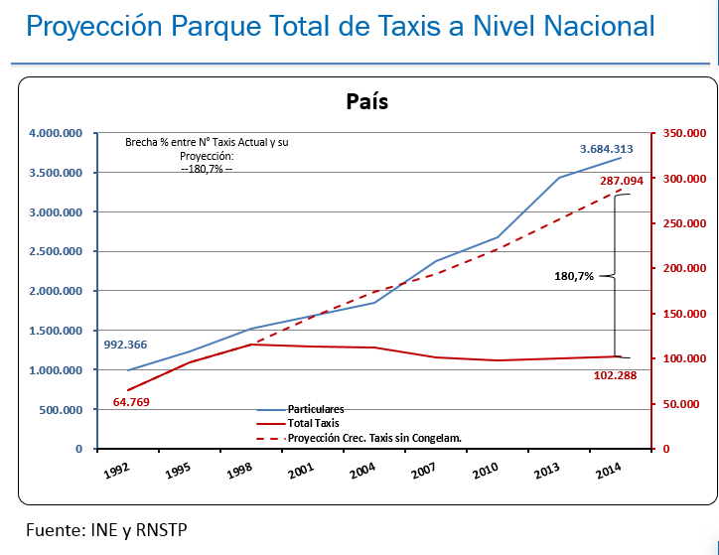

A su vez, mencionó las distintas leyes que han regulado la materia. Así, destacó que en 1998, la ley N° 19.593, estableció un congelamiento del parque de taxis por dos años; luego, en el año 2000, la ley N° 19.700, prorrogó este congelamiento por cinco años más; posteriormente, el año 2005, la ley N° 20.076, estableció un segundo período de congelamiento por cinco años, hasta el 15 de noviembre del año 2010; por último, el mismo año 2010, la ley N° 20.474 prorrogó por otros cinco años más el congelamiento, facultando a su vez al Ministerio de Transportes y Telecomunicaciones para que pudiera permitir el ingreso de hasta un 4% de taxis colectivos y 20% de otros taxis.

Este último cuerpo legal, agregó, concluye su vigencia el 15 de noviembre del año en curso.

b) Actuales criterios para permitir nuevas inscripciones.

En lo referente a la facultad que asiste al Ministerio de Transportes y Telecomunicaciones para autorizar nuevas inscripciones de taxis, señaló que los criterios se encuentran contenidos en la ley 20.474, y son los siguientes:

a) Recorridos: sólo podrán autorizarse nuevas inscripciones de recorridos de taxis colectivos para aquellas zonas donde no exista servicio o en que, existiendo, sea insuficiente para atender las necesidades de un sector determinado, de acuerdo con los parámetros e informes técnicos que establezca el Reglamento.

b) Modalidad: no se podrá autorizar el cambio de una modalidad a otra.

c) Límite al Registro Nacional de Servicio de Transportes de Pasajeros: las inscripciones que se autoricen no podrán superar en más de un 4% el número de taxis colectivos y en un 20% el número de taxis de otras modalidades inscritos a la fecha de entrada en vigencia de la ley N°20.076.

c) Casos en que proceden nuevas inscripciones.

En la misma línea, expresó que conforme al reglamento dictado con ocasión de la ley N° 20.474, contenido en el Decreto Supremo N° 113, de 23 de noviembre 2011, del Ministerio de Transportes y Telecomunicaciones, para proceder a efectuar nuevas inscripciones, se debe cumplir el procedimiento que a continuación se describe:

- Los interesados en inscribir un servicio de taxi, sólo pueden hacerlo como resultado de su participación en un proceso concursal que convoca el Ministerio mediante resolución.

- El concurso se convoca previo informe técnico del Servicio Regional Ministerial del Ministerio de Transportes y Telecomunicaciones, el que, entre otras cosas, debe contener: caracterización de la oferta, población, demanda por los servicios, necesidad y conveniencia de ampliar el parque.

Posteriormente, ilustró las cifras totales de nuevas inscripciones de taxis, entre los años 2010 a 2015, como, asimismo, la evolución del número total de los mismos, conforme a los siguientes recuadros:

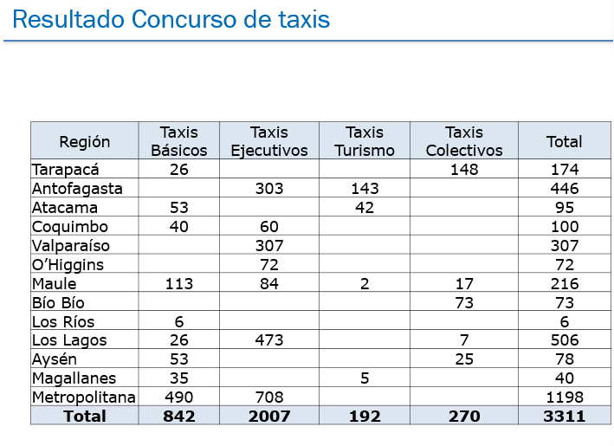

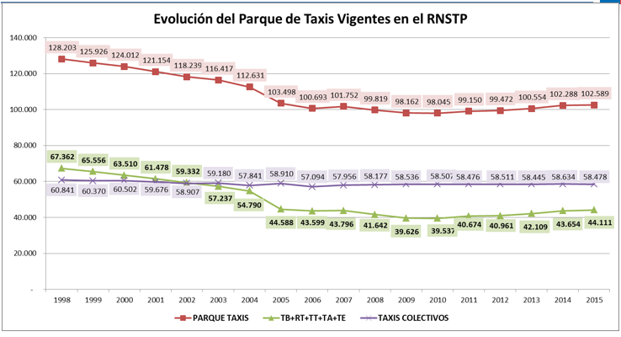

Hizo presente, que en el año 2005 se transparenta la inscripción en el Registro de la Región Metropolitana, con el llamado a licitación para el modo taxi. En dicha oportunidad se ofertó el número de cupos que constaba en el registro al momento del cierre en noviembre de 1998. Se inscribió un número bastante inferior, con lo que el parque de taxis de la Región Metropolitana se cerró con este nuevo número. Lo anterior explica la disminución del parque a nivel nacional en el período 1998-2005 en un 23%. Esta experiencia sirvió para trasparentar (validar) la cantidad de vehículos de alquiler inscritos en Registro Nacional y que operaban a esa fecha.

d) Propuestas contenidas en el proyecto de ley.

Explicó que se establece un tercer período de congelamiento de 5 años a contar del 15 de noviembre de 2015, suspendiéndose la inscripción de taxis.

Advirtió que en dicho período se mantendrá la facultad del Ministerio de Transporte y Telecomunicaciones para autorizar nuevas inscripciones en los casos calificados técnicamente de acuerdo a los criterios establecidos en la Ley 20.474 y su reglamento. No obstante, las inscripciones no podrán superar más de un 4% el número de taxis colectivos y en más de un 5% el número de taxis de otras modalidades.

Finalmente señaló que, excepcionalmente, se establece el cambio de regiones en casos calificados como de fuerza mayor o caso fortuito.

VII.- ARTÍCULOS E INDICACIONES RECHAZADOS POR LA COMISIÓN.

Artículos rechazados:

No hay.

Indicaciones rechazadas:

No hay.

VIII.- ADICIONES Y ENMIENDAS APROBADAS POR LA COMISIÓN.

El proyecto en informe fue aprobado sin realizar cambio alguno.

******************************

Como consecuencia de lo antes expuesto, y por las otras consideraciones que en su oportunidad dará a conocer el señor diputado informante, la Comisión de Obras Públicas, Transportes y Telecomunicaciones recomienda aprobar el siguiente:

PROYECTO DE LEY:

“Artículo único.- Suspéndese por el plazo de cinco años, contado desde el 15 de noviembre de 2015, la inscripción de taxis, así como el cambio de inscripción de una región a otra, de acuerdo a la excepción señalada en el inciso cuarto de este artículo, en cualquiera de sus modalidades, en el Registro Nacional de Servicios de Transporte de Pasajeros establecido en el artículo 3º de la ley N° 18.696 y en el artículo 10 de la ley Nº 19.040.

Durante este período, facúltase al Ministerio de Transportes y Telecomunicaciones para que pueda autorizar nuevas inscripciones en el Registro Nacional de Servicios de Transporte de Pasajeros en los casos calificados técnicamente de acuerdo con los criterios fijados en la ley N° 20.474 y su reglamento, que para este solo efecto se entenderán vigentes. No obstante lo anterior, las inscripciones que se autoricen no podrán superar en más de un 4% el número de taxis colectivos y en más de un 5% el número de taxis de otras modalidades inscritos a la fecha de entrada en vigencia de la presente ley.

Esta medida no afectará el derecho a solicitar el reemplazo o cambio de modalidad de los taxis actualmente inscritos en el Registro mencionado, conforme a las normas establecidas por el Ministerio de Transportes y Telecomunicaciones.

Excepcionalmente, en circunstancias calificadas como caso fortuito o de fuerza mayor, el Ministerio de Transportes y Telecomunicaciones podrá autorizar el traslado entre los Registros Regionales de Servicios de Transporte de Pasajeros.

Artículo transitorio.- La presente ley comenzará a regir a partir del 15 de noviembre de 2015.”.

SALA DE LA COMISIÓN, a 2 de octubre de 2015.

Tratado y acordado en sesión de fecha 29 de Septiembre de 2015, con asistencia de las diputadas señoras Jenny Alvarez (Presidenta), Loreto Carvajal, Clemira Pacheco y Alejandra Sepúlveda, y los

diputados señores René Manuel García, Gustavo Hasbún, Javier Hernández, Felipe Letelier, Fernando Meza, Leopoldo Pérez, Jorge Sabag y Mario Venegas.



ROBERTO FUENTES INNOCENTI
Secretario de la Comisión

La tramitación completa de este mensaje se encuentra disponible en la página web de la Cámara de Diputados: http://www.camara.cl/

